附件一:

中国文化大学简介
一、创校理念与发展特色
中国文化大学地处台北市阳明山华冈，华冈取自「美哉中华、凤鸣高冈」之意。由张其昀博士创立于1962 年，创校的理念以建立一所以发扬中国文化、宏扬中国学术为主旨的完整大学，以「承东西之道统，集中外之精华」，为其毕生之志业。本校座落于阳明山国家公园之邻，台北市全景、淡水观音夕照尽收眼底，校园景致之优美及其特殊性，居大专院校之冠。
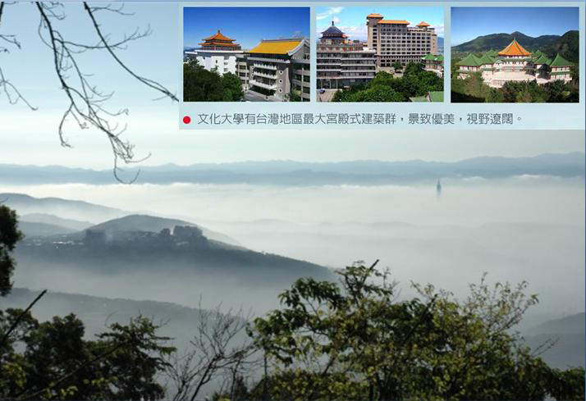

本校历史悠久，名师云集，传承中华文化，以科学基础开创艺术人文风潮，本校为一所完整的综合大学，现有文、外语、理、法、社科、农、工、商、新传、教育、艺术、环设等12学院，设有41 个硕士班和11 个博士班，是台湾所有大学中，科系最完备、最多元的综合性大学。运用科技整合，落实学用合一，参与社会服务，关怀时代发展，毕业校友众多且声誉卓著。

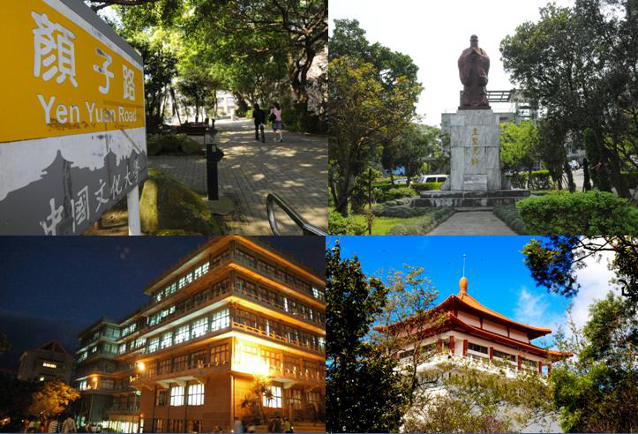
文大已与美、日、英、德、法、比、荷、韩、泰、俄、乌、蒙、赖比瑞亚、马来西亚、中国大陆等17 个国家地区的130 多所大学缔结姊妹校，每年五百余人国际学生，外籍教师62 人。本校视图书馆为大学之生命线，斥巨资持续购置大量图书。在台湾所有大学校院中，馆藏量排名第五名，为私立大学之冠。华冈博物馆设立于1971 年，是台湾第一所综合历史、美术与自然科学的大学博物馆；对于中国文化大学浓郁的艺文气息与蕴涵，参访外宾每位均留下深刻印象。
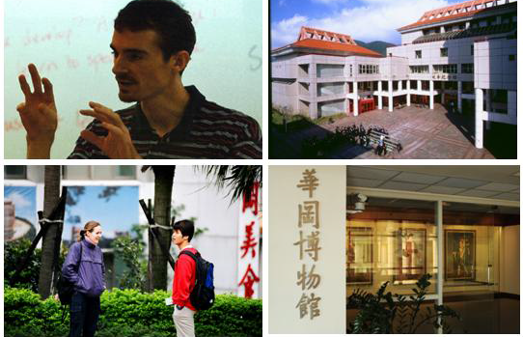

二、学院介绍
(一)文学院
设有哲学、中国文学及史学3系，各系皆有硕士班与博士班，为本校创校之始，便已成立的系所。中国文学系分为中国文学与文艺创作两组，文艺组为首创以文艺创作与现代文学研究为教学目标的学系。学院教学目标，着重在人文精神的陶冶、人文知识的增进、研究方法的训练等，以从事中国传统文学、史学、哲学之教学与研究为重点;同时辅以西方文、史、哲之汲取与研习，务期培育兼通中西，并知新旧的文史哲学专业人才。
（二）外国语文学院
设有日本、韩国、俄国、英国、法国、德国等六个语文学系，日文、韩文、英文三学系皆有硕士班。学院之发展理念为，透过六学系的不同语文教学以接触、认识不同文化，并了解其所呈现的多元特质及优点，使生活更趋充实与多元化；进而因应「天涯若比邻」的国际化趋势，替社会培育传递国际讯息的人才。
(三)商学院
设有国际贸易学系(所)、企业管理学系、会计学系(所)、观光事业学系(所)、信息管理学系(所)、财务金融及国际企业管理研究所硕、博士班。办学特色强调”企业全球化、经济区域化”发展趋势，培育具有国际视野、国际经营管理能力、国际学术研究能力的国际企业卓越管理人才，邱毅教授、江岷钦同时也为院内最受欢迎的教师群之一。
(四)工学院
设有化学工程学系与材料工程学系、电机工程学系、机械工程学系、纺织工程学系、信息科学5学系，以及奈米材料研究所、数字机电硕士研究所，院以”科文共裕”、”理论与实务并重”及”结合区域科技产业发展”为办学发展重点。
(五)环境设计学院
设有景观学系(所)、建筑及都市设计学系(所)、市政暨环境规画学系(所)，系一整合理论与运用实务之跨领域应用科学，以环境为本，运用自然科学、人文科学为基础，培养艺术创意的环境设计专业人才。
（六）理学院
本院包括培养基础科学的人才之数（应用数学系）、理（物里学系）、化（化学系）三系与生命科学系，以及地理学系、地质学系、大气科学系三个与地球相关的学系。另设应用化学、地理、大气三个硕士班与地学（含地理与大气等领域）博士班。本院在系际整合的特色下，是国内系所最完整的理学院，未来将在应用化学研究所硕士班的现有基础上，积极筹设博士班，并全力推动应用数学、物理及生命科学规划增设硕士班，以利相关专业发展。
（七）法学院
本校创设之初即设有法学部，民国六十九年本校改制为大学后，原法学部随之改名为法学院。设有法律学系法学组A、B、C班及财经法律组A、B班，硕士班及博士班。本院旨在培养厚实的基础法律人才、落实理论与实务并重、增强就业竞争力、强化优质多元的专业法律人才教育、建立宏观之国际化视野、养成明辨是非善恶能力及重视职业伦理之法律人。

（八）社会科学院
本院为一集合多种社会科学研究之综合性学院，所属系所包括政治系、经济系、劳工系、社福系、行管系，中山与中国大陆研究所，共有六个学术单位。其中劳工关系学系下设劳资关系组与人力资源组，政治学系、经济学系、劳工关系学系、社会福利学系等设有研究所硕士班，政治学系、经济学系及中山与中国大陆研究所并设有博士班，提供学士或硕士的继续深造，故本院学术培育阶段完整，可以满足从大学部、硕士班以至博士班的各种进修需求。本院以教学落实学生专业，大学是人生求学阶段晋身高等教育的起点，大学的基本功能是为国家社会培养明日的人材，有良好的专业知识，才能有更具竞争力的未来，故以提升学生学习专业能力为首要。
（九）农学院
本学院设有「园艺暨生物技术学系」、「动物科学系」、「森林暨自然保育学系」、「土地资源学系」、「生活应用科学系」、「食品暨保健营养学系」六个学系，以及「生活应用科学研究所」、「生物科技研究所」二个研究所硕士班，多能配合国家发展，考虑时代及社会需求，加强理论与实务之训练，以培养农业技术人才为目标。
（十）新闻暨传播学院
设有新闻学系（所）、广告学系、信息传播学系（所）、大众传播学系，本院成立于1989，为国内最首创之新闻传播专业学院之一，旨在建立中国化之新闻传播理论为目标，率先整合相关之领域，开设新闻、广告、大众传播与信息传播四系，新闻研究所以培养国际传播及政治营销专才、信息传播研究所为培育能结合数字媒体科技与信息传播的专业人才，并提供全方为之新闻暨传播教育。
- 艺术学院
本院设有美术学系、中国音乐学系、音乐学系、中国戏剧学系、戏剧学系、舞蹈学系等六学系，以及音乐学系硕士班（分中国音乐组、西洋音乐组）、戏剧学系硕士班、美术学系硕士班、舞蹈研究所等四个硕士班。其中，中国音乐学系、中国戏剧学系、戏剧学系、舞蹈学系，皆为全国首创之系所，历史悠久，培育无数人才。
（十二）教育学院
本学院设有教育学系、体育学系（含运动教练研究所硕、博士班）、国术学系、心理辅导学系（含硕士班）、运动与健康促进学系、以及（中学）师资培育中心等单位。本学院期望涵养学生在文化与艺术、公民与伦理、专业与科学等方面的基本素养，以及在学术研究、专业服务、社会实践、文化承启等方面的核心能力，务期彼等退可安身立命，独善其身，进则继往开来，兼善天下。

三、学校设施
本校主张大学的教学辅助设施应文物与图书并重，使大学的研究、教学与社会服务，透过博物馆的典藏、展示与教育功能，普遍传达到大众的各个层面。本校长期在体育方面的投入与努力，其成就普受国人的瞩目；在棒球、篮球、桌球、跆拳、柔道、自行车等领域，都培育出十分杰出的国家级选手。为了使学生有更充裕的学习与活动空间，并培养更多优秀的选手，兴建综合型的巨蛋体育馆。引领全校师生培养健身的嗜好。
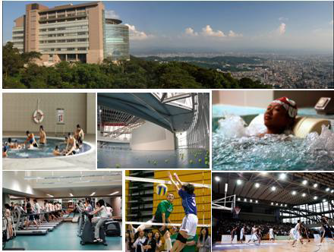

四、学校生活
校园内食衣住行讯息可透过华冈生活信息网，随时取得所需信息。
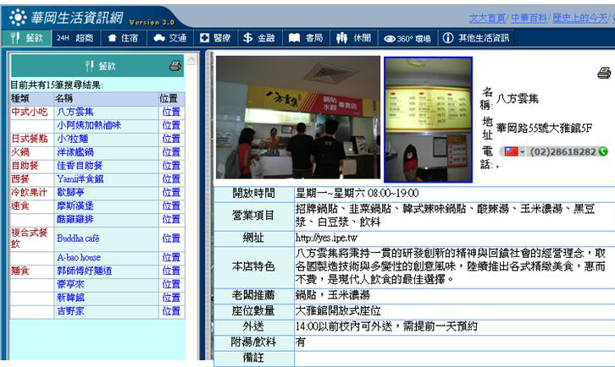
学生宿舍以四~六人一室为主，宿舍内提供宽带、淋浴间、卫生间、洗衣及晾衣区、热水机、投币式洗衣机等设备。数字学习中心，提供学生自学使用，学生在一个高设计、高时尚及高质量的环境下，彷佛置身在艺术设计中心，开启了无限的创造、创意与时尚感。

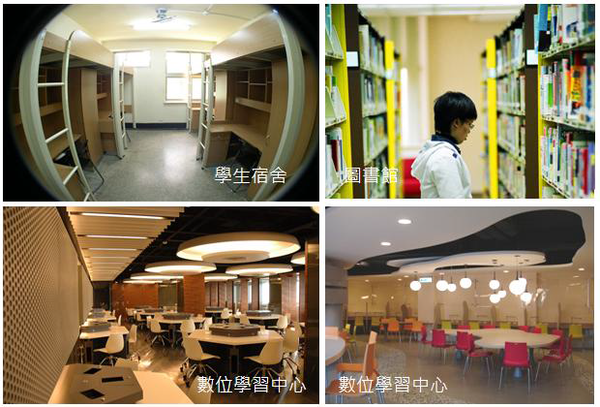

五、交通便利
中国文化大学位于台北市阳明山国家，搭乘台北捷运，可以到故宫、台北101、士林夜市、信义百货商圈、西门町商圈、圆山饭店、诚品书店等。
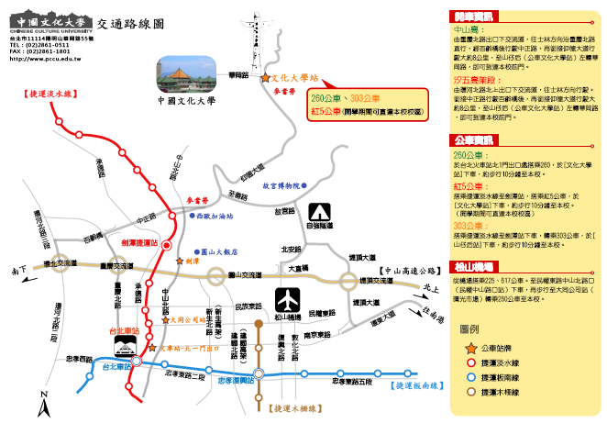
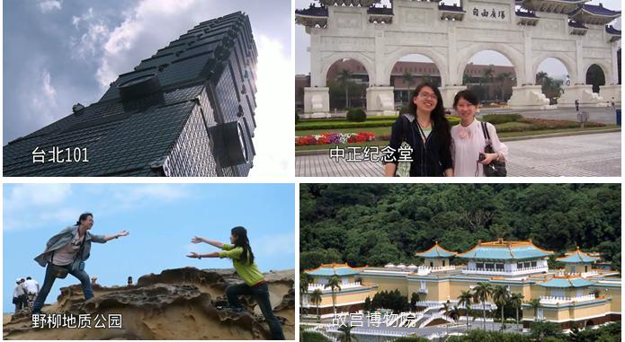

六、2013短期研习申请科系与研习费用

- 各系所详细介绍:
http://www.pccu.edu.tw/unit/unit.asp?unit_type=2

中国文化大学系所
文学院 | 中国文学系中国文学组
文学院 | 中国文学系文艺创作组
文学院 | 中国文学系硕士班
文学院 | 中国文学系博士班
文学院 | 史学系
文学院 | 史学系硕士班
文学院 | 史学系博士班
文学院 | 哲学系
文学院 | 哲学系硕士班
文学院 | 哲学系博士班
外国语文学院 | 日本语文学系
外国语文学院 | 日本语文学系硕士班
外国语文学院 | 韩国语文学系
外国语文学院 | 韩国语文学系硕士班
外国语文学院 | 俄国语文学系
外国语文学院 | 俄国语文学系硕士班
外国语文学院 | 英国语文学系
外国语文学院 | 英国语文学系硕士班
外国语文学院 | 法国语文学系
外国语文学院 | 德国语文学系
商学院 | 国际贸易学系
商学院 | 国际贸易学系硕士班
商学院 | 国际企业管理学系
商学院 | 国际企业管理学系硕士班
商学院 | 国际企业管理学系博士班
商学院 | 会计学系
商学院 | 会计学系硕士班
商学院 | 观光事业学系
商学院 | 观光事业学系硕士班
商学院 | 信息管理学系
商学院 | 信息管理学系硕士班
商学院 | 财务金融学系
商学院 | 财务金融学系硕士班
工学院 | 化学工程与材料工程学系
工学院 | 化学工程与材料工程学系奈米材料硕士班
工学院 | 电机工程学系
工学院 | 机械工程学系
工学院 | 机械工程学系数位机电硕士班
工学院 | 纺织工程学系
工学院 | 信息科学系
环境设计学院 | 市政暨环境规划学系
环境设计学院 | 市政暨环境规划学系硕士班
环境设计学院 | 建筑及都市设计学系
环境设计学院 | 建筑及都市设计学系硕士班
环境设计学院 | 建筑及都市设计学系博士班
环境设计学院 | 景观学系
环境设计学院 | 景观学系硕士班
理学院 | 应用数学系
理学院 | 物理学系
理学院 | 化学系
理学院 | 化学系应用化学硕士班
理学院 | 地理学系
理学院 | 大气科学系
理学院 | 地学研究所
理学院 | 地学研究所地理组硕士班
理学院 | 地学研究所大气科学组硕士班
理学院 | 地学研究所地质组硕士班
理学院 | 地学研究所博士班
理学院 | 地质学系
理学院 | 生命科学系
法学院 | 法律学系法学组
法学院 | 法律学系财经法律组
法学院 | 法律学系硕士班介绍
法学院 | 法律学系博士班
社会科学院 | 政治学系
社会科学院 | 政治学系硕士班
社会科学院 | 政治学系博士班
社会科学院 | 经济学系
社会科学院 | 经济学系硕士班
社会科学院 | 劳工关系学系劳资关系组
社会科学院 | 劳工关系学系人力资源组

（二）中国文化大学研习费用标准
币别:新台币
类别 | 项目 | 一学期 | 备注
学杂费 | 商学院 | 46,425  (约合人民币9656元） | 不含商学院资管所
学杂费 | 理、农学院 | 52,950  (约合人民币11014元） | 含教育学院运教所
学杂费 | 文、法、外语学院、社科、教育学院 | 45,735  (约合人民币9513元） | 不含教育学院运教所
学杂费 | 工、艺术、新传、环设学院 | 53,390  (约合人民币11105元） | 含商学院资管所
住宿费 | 大伦馆 | 11,000  (约合人民币2288元）
住宿费 | 大慈馆 | 9,900  (约合人民币2059元）
住宿费 | 大雅馆 | 11,000  (约合人民币2288元）
住宿费 | 大庄馆（套房） | 15,000  (约合人民币3120元）
住宿费 | 大庄馆 | 13,200  (约合人民币2746元）
住宿费 | 大群馆（套房） | 17,500  (约合人民币3640元）
补充说明
补充说明 | 1. 学费与文大学生收费标准相同(依台湾教育部规定标准)  2. 住宿费依住宿馆别条件不同，故收费标准不同。  3. 保险:学生来台前请自行投保意外险  4. 生活费:约6,000-8,000/每月(视个人消费习惯不同)  5. 修课学分:本科生不得低于9学分;以25学分为修课上限，研究生及博士生不得低于2学分；以12学分为修课上限。

六、赴台申请材料
1 大陆地区人民进入台湾地区申请书
2.两吋半身白底彩色照片二张(背面写上姓名)，其一黏贴在申请书上。
3.大陆居民身分证复印件（正反两面请黏贴在入台申请书上）
4.学生证复印件或在学证明
5.大陆研习生报名表
更多学校信息请上网查询: 中国文化大学www.pccu.edu.tw

